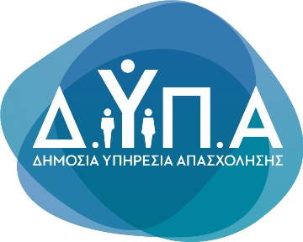 |  | Δελτίο Τύπου

Τμήμα Επικοινωνίας &
Δημοσίων Σχέσεων
Αθήνα, 20.11.2024

ΣΤΑΤΙΣΤΙΚΑ ΣΤΟΙΧΕΙΑ ΕΓΓΕΓΡΑΜΜΕΝΗΣ ΑΝΕΡΓΙΑΣ ΔΥΠΑ

ΟΚΤΩΒΡΙΟΣ 2024

Α. ΕΓΓΕΓΡΑΜΜΕΝΟΙ ΣΤΟ ΜΗΤΡΩΟ ΤΗΣ ΔΥΠΑ

Το σύνολο των εγγεγραμμένων στο μητρώο της ΔΥΠΑ για τον μήνα Οκτώβριο 2024, ανήλθε σε 833.058 άτομα. Από αυτά 452.209 (ποσοστό 54,3%) άτομα είναι εγγεγραμμένα στο μητρώο της ΔΥΠΑ για χρονικό διάστημα ίσο ή και περισσότερο των 12 μηνών και 380.849 (ποσοστό 45,7%) είναι εγγεγραμμένα στο μητρώο της ΔΥΠΑ για χρονικό διάστημα μικρότερο των 12 μηνών.

- Οι άνδρες ανέρχονται σε 284.340 άτομα (ποσοστό 34,1%) και οι γυναίκες ανέρχονται σε 548.718 άτομα (ποσοστό 65,9%).
- Η ηλικιακή κατηγορία 30-44 ετών συγκεντρώνει τον μεγαλύτερο αριθμό εγγεγραμμένων μεταξύ των ηλικιακών κατηγοριών ο οποίος ανέρχεται σε 259.327 άτομα (ποσοστό 31,1%).
- Το εκπαιδευτικό επίπεδο Δευτεροβάθμιας εκπαίδευσης συγκεντρώνει τον μεγαλύτερο αριθμό εγγεγραμμένων μεταξύ των εκπαιδευτικών επιπέδων ο οποίος ανέρχεται σε 396.700 άτομα (ποσοστό 47,6%).

Μεταξύ των Περιφερειών της Χώρας η Περιφέρεια Αττικής και η Περιφέρεια Κεντρικής Μακεδονίας καταγράφουν τον μεγαλύτερο αριθμό εγγεγραμμένων ο οποίος ανέρχεται σε 277.968 άτομα (ποσοστό 33,4%) και 167.058 άτομα (ποσοστό 20,1%) αντίστοιχα.

Το σύνολο των επιδοτούμενων ανέργων, για τον μήνα Οκτώβριο 2024, (αφορά τον αριθμό των δικαιούχων που πληρώθηκαν εντός του αντίστοιχου μήνα) ανέρχεται σε 118.071 άτομα, από τα οποία οι 109.470 (ποσοστό 92,7%) είναι κοινοί άνεργοι και λοιπές κατηγορίες επιδοτούμενων ανέργων και οι 8.601 (ποσοστό 7,3%) είναι εποχικοί τουριστικών επαγγελμάτων. Οι άνδρες ανέρχονται σε 45.132 (ποσοστό 38,2%) και οι γυναίκες σε 72.939 (ποσοστό 61,8%).
Από το σύνολο των επιδοτούμενων ανέργων 98.895 (ποσοστό 83,8%) είναι κοινοί, 1.390 (ποσοστό 1,2%) είναι οικοδόμοι, 8.601 (ποσοστό 7,3%) είναι εποχικοί τουριστικών επαγγελμάτων, 942 (ποσοστό 0,8%) είναι εποχικοί λοιποί (αγροτικά), 8.152 (ποσοστό 6,9%) είναι εκπαιδευτικοί και 91 (ποσοστό 0,1%) είναι λοιποί.

Β. ΒΑΣΙΚΑ ΧΑΡΑΚΤΗΡΙΣΤΙΚΑ ΕΓΓΕΓΡΑΜΜΕΝΩΝ

ΔΙΑΓΡΑΜΜΑ 1: ΣΥΝΟΛΟ ΕΓΓΕΓΡΑΜΜΕΝΩΝ ΚΑΤΑ ΦΥΛΟ ΚΑΙ ΔΙΑΡΚΕΙΑ ΑΝΕΡΓΙΑΣ

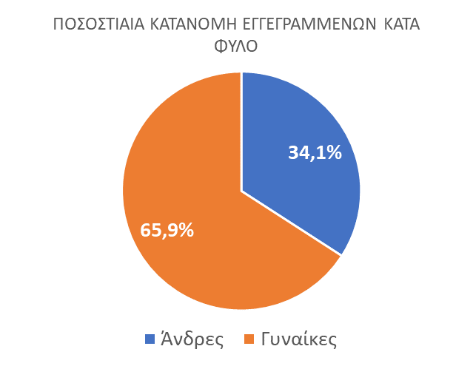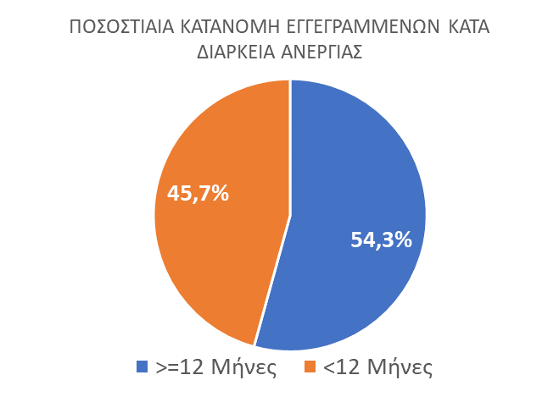

Στον πίνακα 1 παρουσιάζονται τα στατιστικά στοιχεία εγγεγραμμένης ανεργίας όπως καταγράφονται για τον Οκτώβριο 2024 κατά Φύλο, Ηλικιακή κατηγορία, Εκπαιδευτικό επίπεδο, Υπηκοότητα και Περιφέρεια και η ποσοστιαία κατανομή τους στο σύνολο της Χώρας.

ΠΙΝΑΚΑΣ 1: ΣΥΝΟΛΟ ΕΓΓΕΓΡΑΜΜΕΝΩΝ ΚΑΙ ΕΠΙΔΟΤΟΥΜΕΝΩΝ ΚΑΤΑ ΦΥΛΟ, ΗΛΙΚΙΑΚΗ ΚΑΤΗΓΟΡΙΑ, ΕΚΠΑΙΔΕΥΤΙΚΟ ΕΠΙΠΕΔΟ, ΥΠΗΚΟΟΤΗΤΑ ΚΑΙ ΠΕΡΙΦΕΡΕΙΑ

ΔΙΑΓΡΑΜΜΑ 2: ΣΥΝΟΛΟ ΕΓΓΕΓΡΑΜΜΕΝΩΝ ΚΑΤΑ ΠΕΡΙΦΕΡΕΙΑ, ΗΛΙΚΙΑΚΗ ΚΑΤΗΓΟΡΙΑ, ΕΚΠΑΙΔΕΥΤΙΚΟ ΕΠΙΠΕΔΟ, ΚΑΙ ΥΠΗΚΟΟΤΗΤΑ

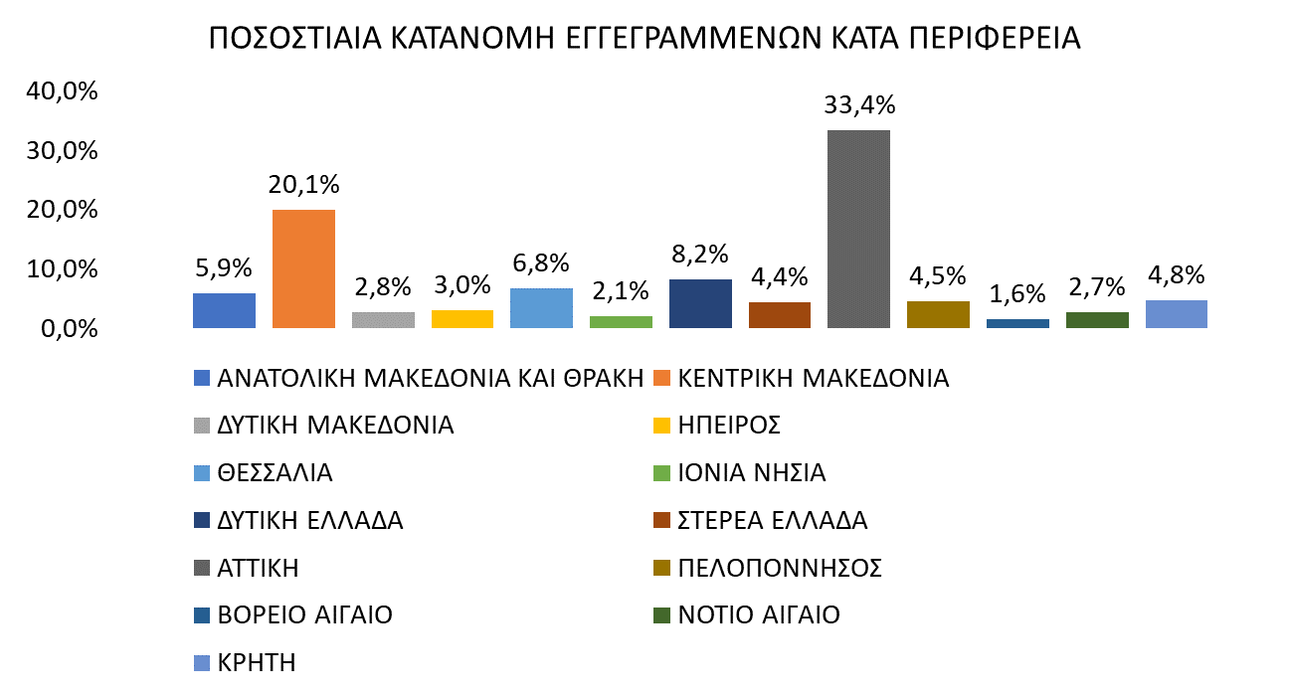
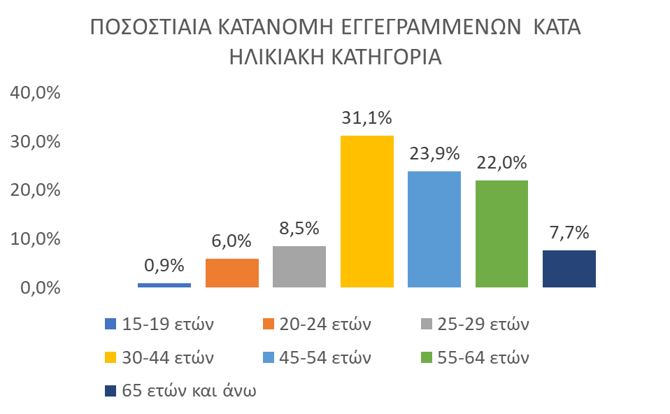
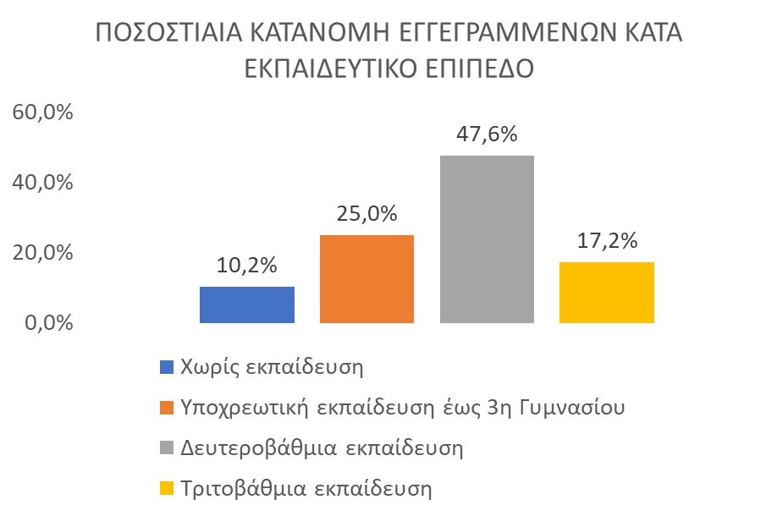
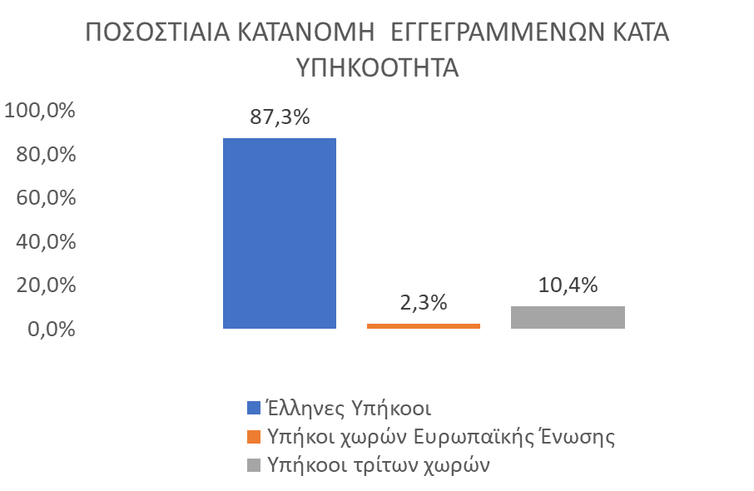

Στον πίνακα 2 παρουσιάζονται οι μεταβολές των εγγεγραμμένων και των επιδοτούμενων από τον αντίστοιχο μήνα του προηγούμενου έτους Οκτώβριο 2023 καθώς και από τον προηγούμενο μήνα Σεπτέμβριο 2024.

Γ. ΜΕΤΑΒΟΛΕΣ

ΠΙΝΑΚΑΣ 2: ΜΕΤΑΒΟΛΕΣ ΕΓΓΕΓΡΑΜΜΕΝΩΝ ΚΑΙ ΕΠΙΔΟΤΟΥΜΕΝΩΝ

ΔΙΑΓΡΑΜΜΑ 3: ΠΟΣΟΣΤΙΑΙΕΣ ΜΕΤΑΒΟΛΕΣ ΕΓΓΕΓΡΑΜΜΕΝΩΝ ΚΑΙ ΕΠΙΔΟΤΟΥΜΕΝΩΝ

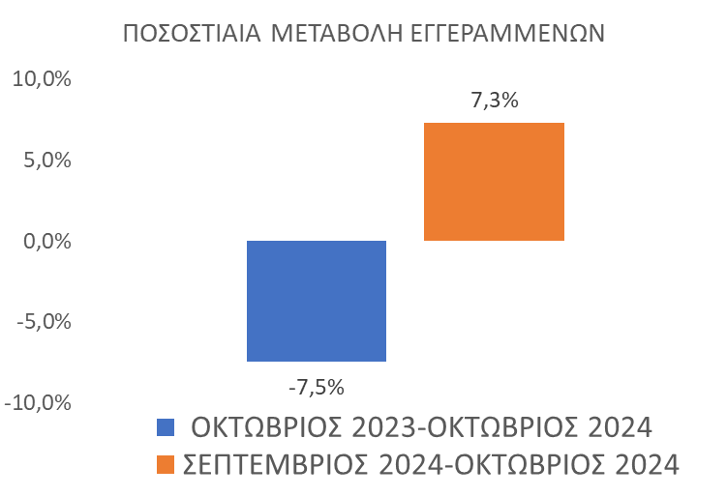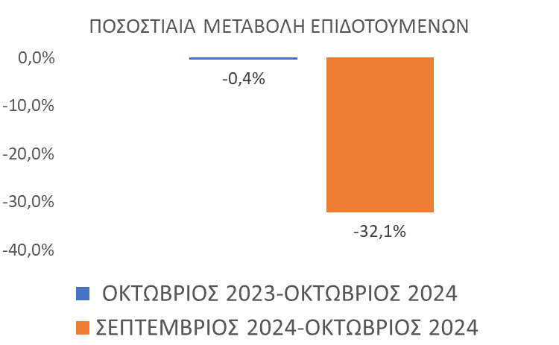

Το σύνολο των εγγεγραμμένων για τον μήνα Οκτώβριο 2024 ανήλθε σε 833.058 άτομα καταγράφοντας μείωση κατά -67.239 άτομα (-7,5%) σε σχέση με τον αντίστοιχο μήνα του προηγούμενου έτους Οκτώβριο 2023 και αύξηση κατά 56.732 άτομα (7,3%), σε σχέση με τον προηγούμενο μήνα Σεπτέμβριο 2024.
Ο αριθμός των επιδοτούμενων για τον μήνα Οκτώβριο 2024 ανήλθε σε 118.071 άτομα καταγράφοντας μείωση κατά -426 άτομα (-0,4%) σε σχέση με τον αντίστοιχο μήνα του προηγούμενου έτους Οκτώβριο 2023 και μείωση κατά -55.869 άτομα (-32,1%) σε σχέση με τον προηγούμενο μήνα Σεπτέμβριο 2024.

Για περισσότερο αναλυτικά στατιστικά στοιχεία στο σύνολο της χώρας και σε επίπεδο Περιφέρειας καθώς και συνοπτικές εκθέσεις εγγεγραμμένης ανεργίας, βλ. https://www.dypa.gov.gr/statistika

Στην Δευτεροβάθμια εκπαίδευση συμπεριλαμβάνεται και η Μεταδευτεροβάθμια εκπαίδευση.
Σύμφωνα με την ισχύουσα διοικητική διαδικασία, η πρώτη πληρωμή γίνεται 37 ημέρες μετά την εγγραφή του δικαιούχου επιδόματος ανεργίας.

